Les cours au Cercle Annetois du Karaté Do
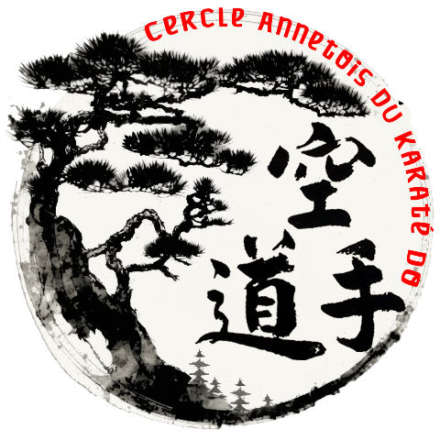
Lundi 19h00 – 20h00 / Karaté ados et pré-ados

Lundi 20h30 – 22h00 / Self-défense – Budo Système défense
Discipline dédiée à la self défense urbaine.

Mercredi 20h00 – 21h00 / Body Karaté
Karaté en musique, techniques de karaté associées aux mouvements ; en rythme.
Mercredi 21h00 – 22h00 / Self-défense féminine
Discipline dédiée à la self défense urbaine.

Jeudi 20h30 – 22h00 / Karaté DO
Karaté Shotokan Ryu Kase Ha ; pratique traditionnelle.

Samedi 9h15 – 10h15 / Body karaté
Karaté en musique, techniques de karaté associées aux mouvements ; en rythme.

Samedi 10h30 – 12h00 / Karaté enfants à partir de 6 ans.
Pratique traditionnelle adaptée aux enfants et adolescents.

